Un calendrier
Fiche 129

Mois __________________ Mon objectif d’épargne : ____________ ¢

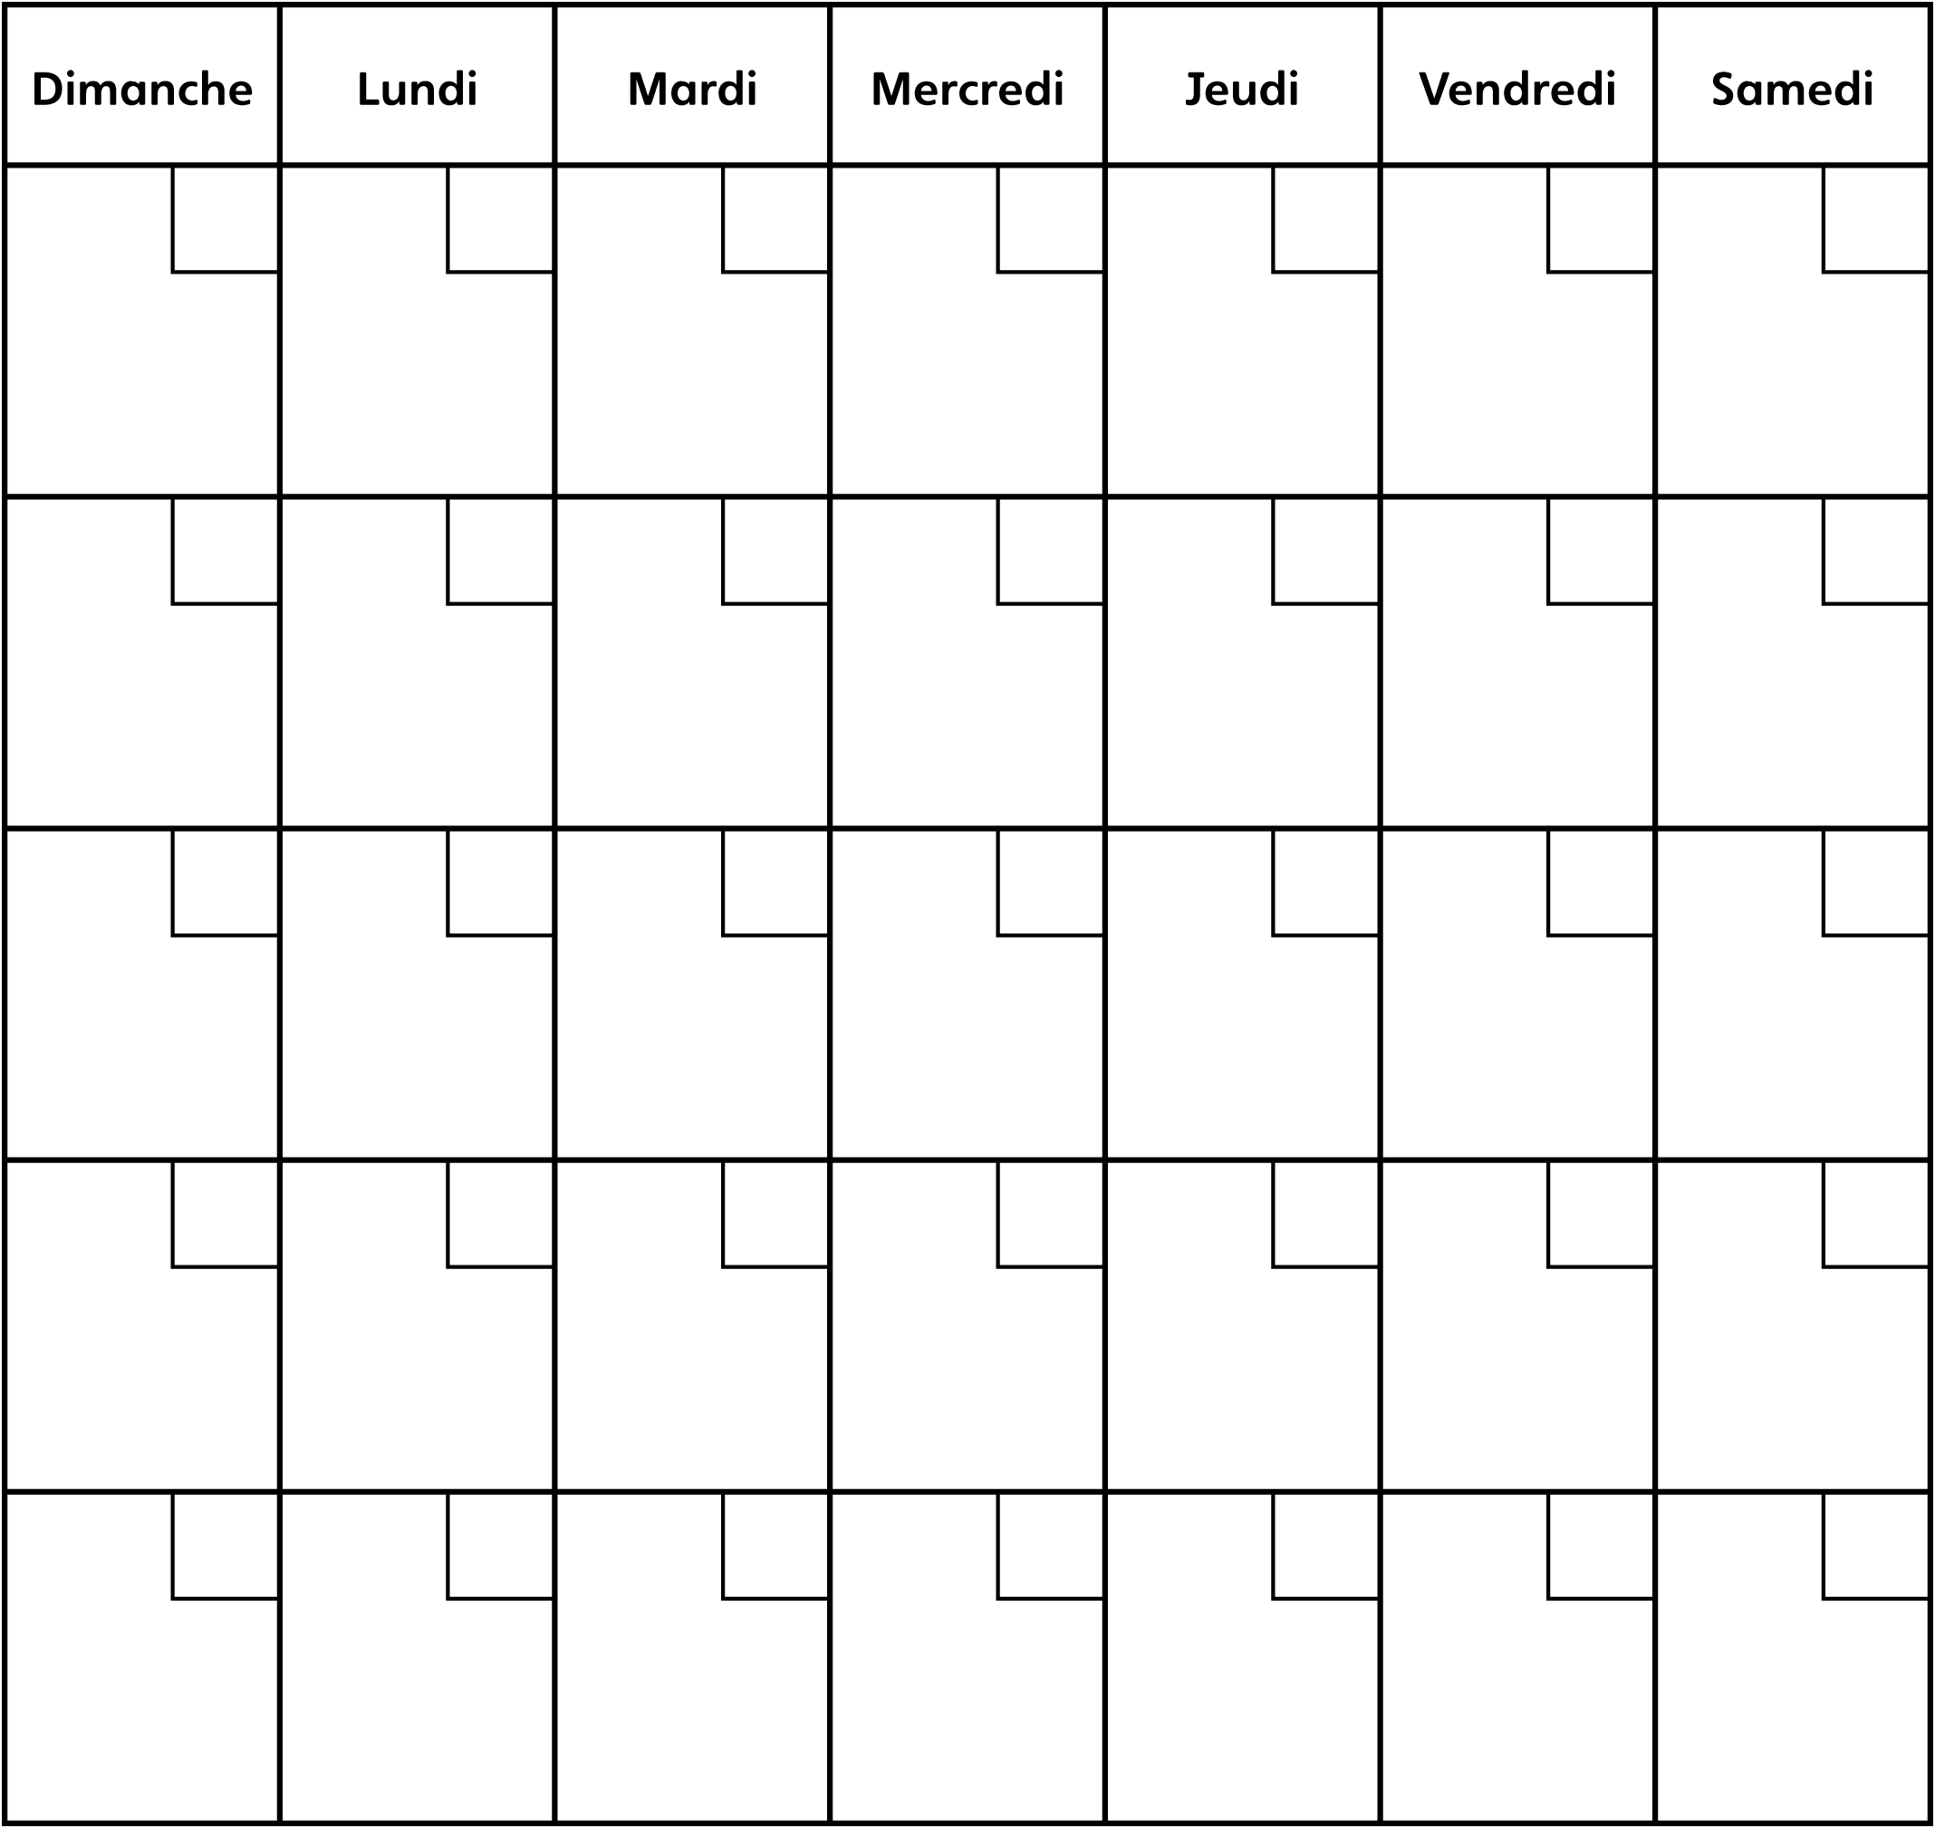
Quel montant as-tu économisé ? _________ ¢

As-tu atteint ton objectif ? Encercle la réponse. OUI NON

Si la réponse est NON, combien de plus dois-tu gagner ? _________ ¢

